ΣΥΝΑΝΤΗΣΗ ΔΙΠΛΩΜΑΤΙΚΗΣ

ΣΗΜΑΝΤΙΚΕΣ ΣΗΜΕΙΩΣΕΙΣ

1. g2 είναι η εξίσωση g2(k,1)= (x(4,k)+x(3,k)) + (x(4,k)+x(3,k))\*x(7,k)/z. Η οποία πρέπει να είναι πάντα μικρότερη ή ίση του g
2. g είναι η εξίσωση - 14\*m + g2(k,1

ΑΠΟΤΕΛΕΣΜΑΤΑ

N=1

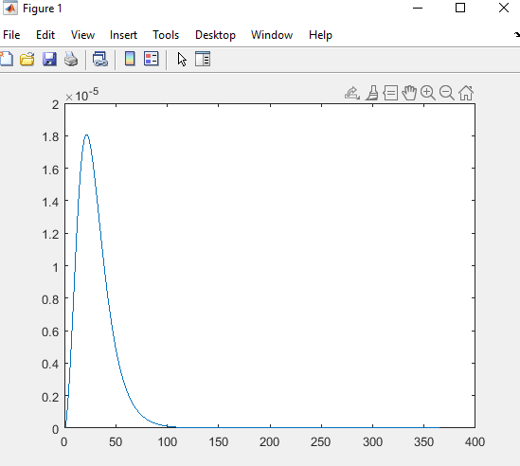

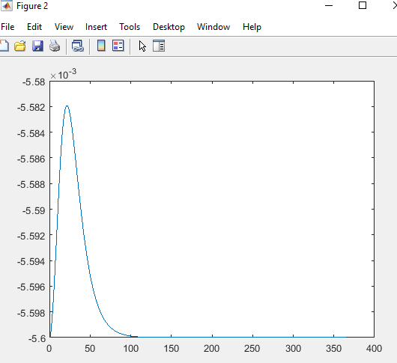

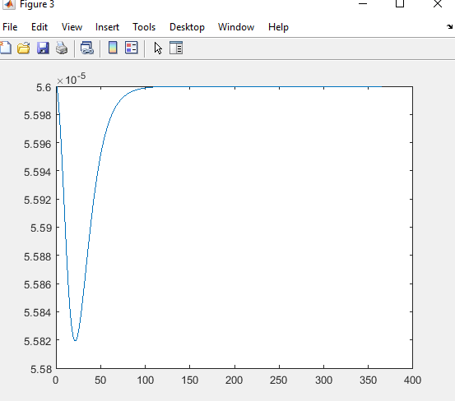

N=1000

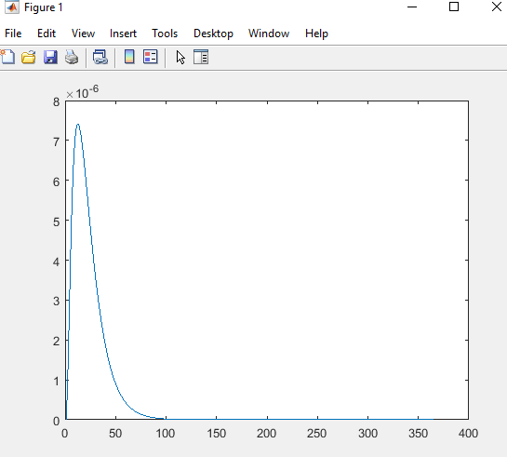

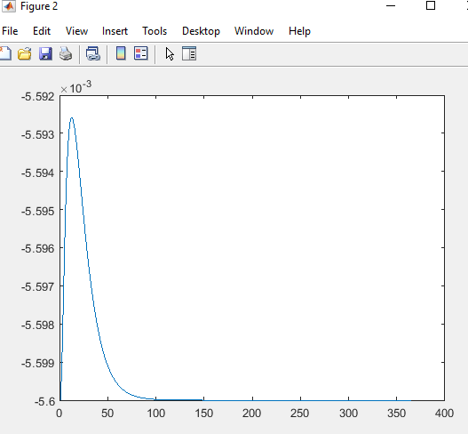

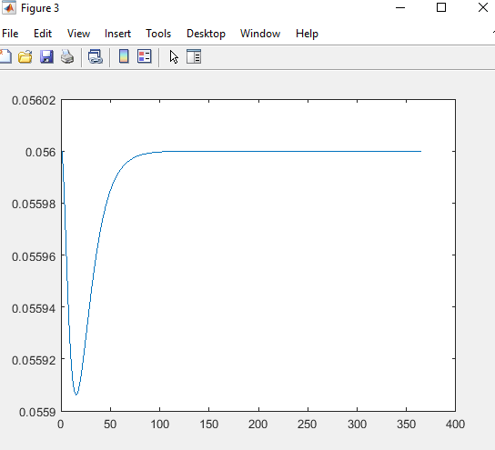

N=50000

